### Μια σύνθετη κίνηση και οι επιμέρους κινήσεις…

Η ανάρτηση αυτή **απευθύνεται αποκλειστικά σε συναδέλφους και όχι σε μαθητές**. Είναι ένα ειδικό και δύσκολο θέμα και καλό είναι να μην ασχοληθούν οι υποψήφιοι…

Το θέμα μας είναι η σύνθετη κίνηση που εκτελεί μια σφαίρα, όταν κυλίεται χωρίς να ολισθαίνει σε ένα κατακόρυφο κυκλικό οδηγό.

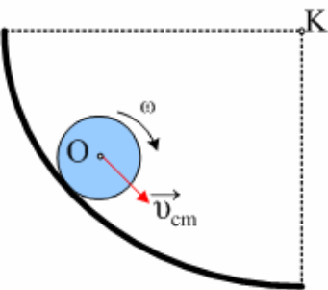

Τι συμβαίνει με την στροφική του κίνηση, γύρω από τον άξονα περιστροφής του και τι για την στροφική κίνηση γύρω από το κέντρο Κ του κυκλικού οδηγού; Πώς εφαρμόζουμε τον 2° Νόμο του Νεύτωνα για τις επιμέρους κινήσεις; Πώς υπολογίζονται η στροφορμή και ο ρυθμός μεταβολής της στροφορμής;

Καλό είναι πριν την μελέτη αυτή, να έχει προηγηθεί η μελέτη της ανάρτησης [«και όμως ισχύει»](https://dmargaris.files.wordpress.com/2020/06/isxyei.pdf) στην οποία αποδεικνύεται ότι η γνωστή εξίσωση υcm=ω· r ισχύει για την παραπάνω κύλιση.

Ας τονίσουμε πάντως και από αυτήν την θέση, ότι η σφαίρα στρέφεται με γωνιακή ταχύτητα ω1 γύρω από άξονα που περνά από το κέντρο της Ο , ενώ έχει και γωνιακή ταχύτητα ω2 λόγω περιφοράς της γύρω από το κέντρο Κ της κυκλικής τροχιάς.

Έστω ότι μια σφαίρα σε χρόνο dt έχει διαγράψει τόξο ds, έχοντας στραφεί κατά γωνία dφ=ds/r, αλλά που η ακτίνα R της κυκλικής τροχιάς έχει στραφεί κατά dθ=ds/R

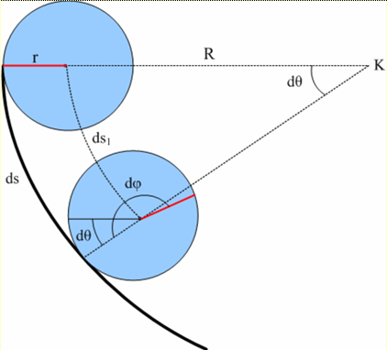

Με βάση και το παραπάνω σχήμα έχουμε:

 ενώ 

Ενώ συνολικά η σφαίρα έχει περιστραφεί κατά γωνία dφ-dθ και έχει γωνιακή ταχύτητα:

 (1)

Αλλά

 (2)

και ds=dθ·R = dφ·r →

→

ω2·R=ω1·r (3)

Από (1), (2) και (3) παίρνουμε:

 (4)

Ενώ η (2) δίνει:

→

 (5)

**Άσκηση:**

Μια σφαίρα μάζας Μ=20kg και ακτίνας r=1m αφήνεται να κινηθεί από τη θέση Α, κατά μήκος ενός κεκλιμένου επιπέδου και αφού φτάσει στο οριζόντιο επίπεδο συνεχίζει σε κατακόρυφο τεταρτοκύκλιο ακτίνας R=3m. Η σφαίρα σε όλη την διαδρομή κυλίεται χωρίς να ολισθαίνει. Σε μια στιγμή περνά από τη θέση Γ, όπου η ακτίνα R σχηματίζει γωνία θ=30° με την κατακόρυφο. Αν η κατακόρυφη απόσταση των θέσεων ΑΓ είναι ίση με h=1,75m, να βρεθούν για τη θέση Γ:



i) Η ταχύτητα του κέντρου Ο της σφαίρας και η γωνιακή της ταχύτητα.

ii)   Η στροφορμή λόγω ιδιοπεριστροφής (spin) ως προς τον άξονα περιστροφής της σφαίρας που περνά από το κέντρο της Ο και η τροχιακή στροφορμή της σφαίρας λόγω περιστροφής γύρω από κάθετο άξονα στο επίπεδο της τροχιάς που περνά από το κέντρο Κ της κυκλικής τροχιάς.

iii) Η στροφορμή της σφαίρας ως προς το κέντρο Κ της κυκλικής τροχιάς.

iv) Ο ρυθμός μεταβολής της στροφορμής ως προς τον άξονα περιστροφής της που περνά από το κέντρο της

v) Ο αντίστοιχος ρυθμός ως προς το κέντρο Κ.

Δίνεται η ροπή αδράνειας της σφαίρας ως προς μια διάμετρό της Ι = 2/5 Μr2.

**Απάντηση:**

* + - 1. Παίρνοντας το οριζόντιο επίπεδο που περνά από το Γ σαν επίπεδο μηδενικής δυναμικής ενέργειας, εφαρμόζουμε την ΑΔΜΕ μεταξύ των θέσεων Α και Γ:

ΚΑ+UΑ=ΚΓ+UΓ →

Μgh = ½ Μυcm2 + ½ Ιω2 →



και λόγω της (5) τελικά έχουμε:



ενώ



* + - 1. 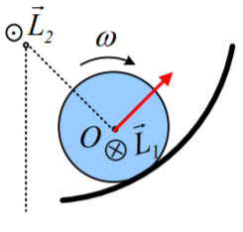Η σφαίρα έχει ιδιοστροφορμή (spin) ως προς τον άξονα περιστροφής της, ο οποίος περνά από το κέντρο της Ο ενώ το διάνυσμά της είναι κάθετο στο επίπεδο του σχήματος με φορά προς τα μέσα και με μέτρο:





Με αντικατάσταση:

*L1= 40kg·m2/s*

Η τροχιακή στροφορμή της σφαίρας λόγω της κίνησης που πραγματοποιεί με ακτίνα R, γύρω από το Κ, είναι επίσης κάθετη στο επίπεδο του σχήματος, στο Κ, με φορά προς τα έξω και μέτρο:



και με αντικατάσταση:

*L2= 200kg·m2/s.*

* + - 1. Η στροφορμή (ολική) της σφαίρας ως προς το κέντρο Κ είναι ίση με το διανυσματικό άθροισμα της στροφορμής λόγω της περιστροφής της με γωνιακή ταχύτητα ω και της κυκλικής κίνησης της σφαίρας σαν υλικό σημείο που κινείται με ταχύτητα υcm και ο φορέας της απέχει κατά R-r από το Κ. Έτσι:

L3 =-Iο∙ω+Μυcm∙(R-r)=

Και με αντικατάσταση L3= 160kg∙m2/s.

Με διεύθυνση κάθετη στο επίπεδο του σχήματος και φορά προς τα έξω.

* + - 1. Σχεδιάζουμε τις δυνάμεις που ασκούνται στη σφαίρα στη θέση Γ,  όπως στο σχήμα

Από τον θεμελιώδη νόμο της Μηχανικής για την κίνηση στη διεύθυνση της εφαπτομένης (άξονας x), παίρνοντας θετική της κατεύθυνση της ταχύτητα του κέντρου μάζας, έχουμε:

*Τ-Μgημθ=Μαcm* (6)

Όπου αcm η επιτάχυνση του κέντρου Ο που συνδέεται με την μεταβολή του μέτρου της ταχύτητας υcm.

Αντίστοιχα για την στροφική κίνηση της σφαίρας ως προς τον άξονά της και θεωρώντας τις δεξιόστροφες ροπές ως θετικές, έχουμε:

*Στ=Ι·αγων* →

 (7)

Αλλά υcm=ω∙r → αcm=αγων∙r

και με αντικατάσταση στην (7) παίρνουμε:

-T=2/5 Mαcm (8)

Με πρόσθεση των (6) και (8) παίρνουμε:

acm=- 25/7 m/s2

Από όπου έχουμε:

*Τ=200/7 Ν*

Έτσι για τον ρυθμό μεταβολής της στροφορμής (spin) έχουμε:



Το αρνητικό πρόσημο σημαίνει ότι ο παραπάνω ρυθμός είναι κάθετος στο επίπεδο του σχήματος με φορά προς τα έξω.

* + - 1. Για το ρυθμό μεταβολής της στροφορμής ως προς το Κ έχουμε:



και με αντικατάσταση dL3/dt=  kg∙m2/s

το αντίστοιχο διάνυσμα έχει φορά προς τα μέσα



**dmargaris@sch.gr**